Урок русского языка

7 класс

Тема: «МЕЖДОМЕТИЕ»

Автор: Рыбкина Наталия Ивановна, учитель русского языка МКОУ-СОШ №2 ЗАТО п. Солнечный Красноярского края

Учебник под редакцией М.М. Разумовской, 1998 г. издания

Цель: продолжаем знакомство с междометием как частью речи, назначением в языке, употреблением в роли других частей речи. Формируем умение отличать междометие от знаменательных и служебных частей речи. Отрабатываем постановку знаков препинания в предложениях с междометием.

Ход урока.
1. Словарная диктовка.

Сделать по-хорошему, жить по-новому, не хочу вас ничем печалить, где-то в поле, не с кем обмолвиться, в течение нескольких часов, ниоткуда не проникали, никто никакой тревоги не ощущал.

2.Проверка упр. 389.

Рассказ о междометии как части речи. Устный рассказ о постановке знаков препинания по зад. № 2.

3. Сравнительный анализ примеров:

Далече грянуло ура. Ура! Наш класс занял первое место в соревновании. Девица хи-хи-хи да ха-ха-ха. О себе я и «ох» не скажу.

Итак, междометия могут выступать в функции различных членов предложения, употреблять в значении других частей речи.

4. Закрепление.

Упр. 390.(разряды междометий).
Упр. 391, 392, 394, 395.
Стр. 183, «Возьмите на заметку»

5. Дом. задание.
Упр. 397 (у), упр. 396 (п).

Дополнительное задание. Объяснительный диктант.
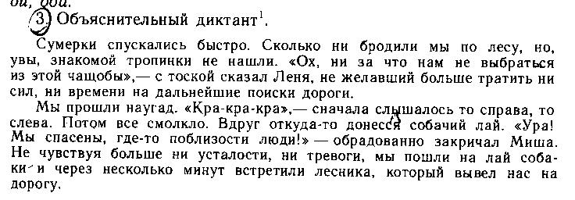
6. Итоги урока: Что мы сегодня узнали?

